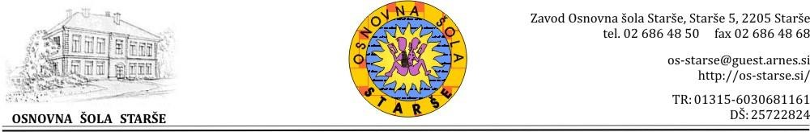

Izjava staršev pred vstopom otroka v vrtec

Moj otrok ____________________________________________ (ime in priimek otroka)

- V zadnjih 10 dneh ni bil v stiku z osebo, pri kateri je bila potrjena okužba s SARS-CoV-2.

- Otroku ni bila odrejena karantena.

- V zadnjih 10 dneh nam zdravnik oz. epidemiološka služba ni priporočila samoizolacije.

- Če se bodo pri mojem otroku pojavili znaki/simptomi, sumljivi za okužbo s SARS-CoV-2 ali bo potrjena okužba s SARSCoV-2 pri osebi, ki z otrokom biva v istem gospodinjstvu (najpogosteje družinski član), bo otrok ostal doma.

Kraj in datum:____________________________________

Podpis:__________________________________________

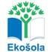
Če vaš otrok zboli z zgoraj navedenimi znaki/simptomi ali bo potrjena okužba s SARS-CoV-2 pri osebi, ki z otrokom biva v istem gospodinjstvu (najpogosteje družinski član), naj ostane doma in omeji stike z drugimi ljudmi. Če je otrok bolan, za nadaljnja navodila pokličite otrokovega izbranega ali dežurnega zdravnika. V primeru potrjene okužbe v družini ali drugega tesnega stika z okuženo osebo boste nadaljnja navodila prejeli od epidemiološke službe.

Priporočamo vam, da otrok omeji stike s starejšimi (npr. s starimi starši) in osebami s pridruženimi kroničnimi boleznimi ali imunskimi pomanjkljivostmi, saj so le-ti bolj ogroženi za težek potek bolezni. Druženje otrok namreč poveča tveganje za okužbo otroka.

